福建工程学院计算机科学与数学学院
实验报告
2024 – 2025 学年第 1 学期 任课老师： 许雪林
课程名称 | 软件逆向工程原理 | 班级 | 网安2202 | 学号 | 3220812128 | 姓名 | 章百琪
实验题目 | Android应用系统 |  | 实验时间:2024.12.14 | 实验日期：  提交日期：
实验目的
（1）了解Android APP的基本结构。
（2）掌握一个Android APP的设计。
实验内容
- 对一个Android APP整个框架进行分析，主要了解其主要组成部分以及功能；
把一个完整的项目打开
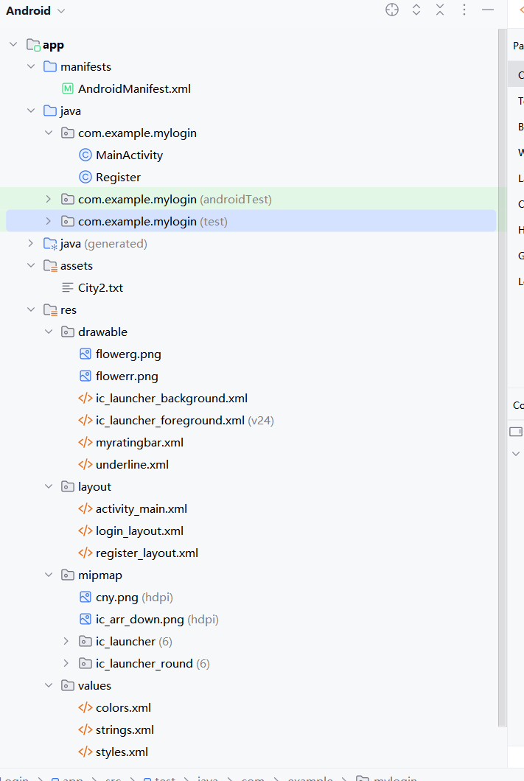
manifests文件夹一般是放着整个项目的配置文件，例如图标、首页、权限等等
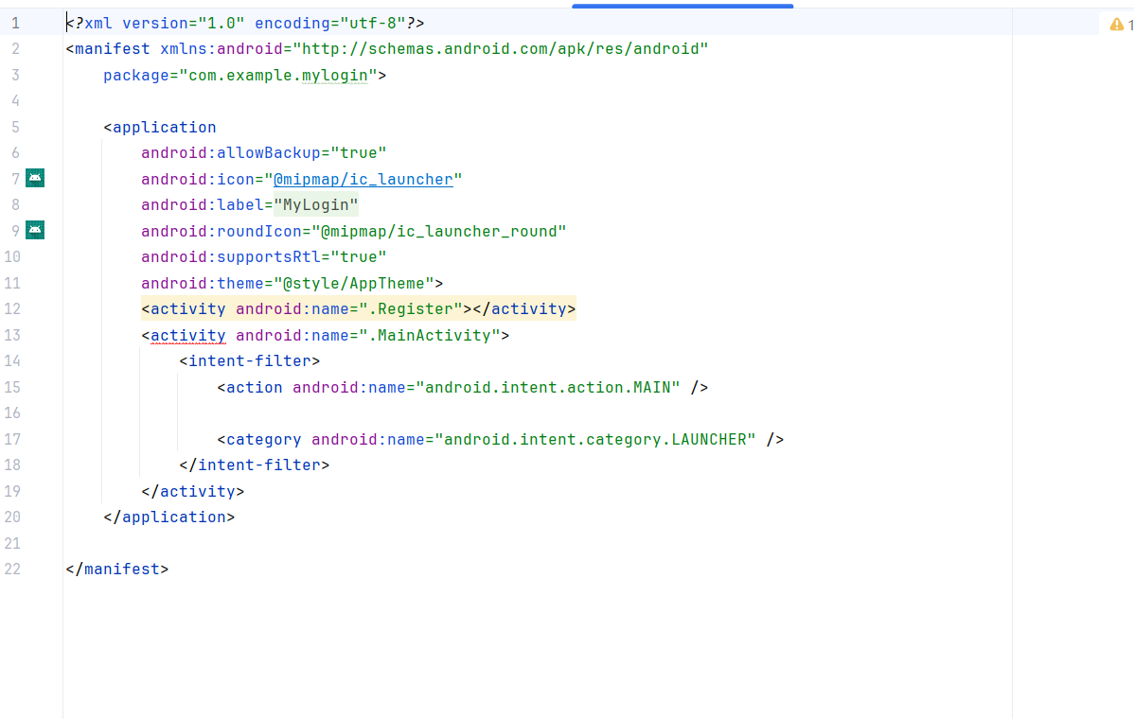
Java文件夹下放的是页面程序处理的后端逻辑
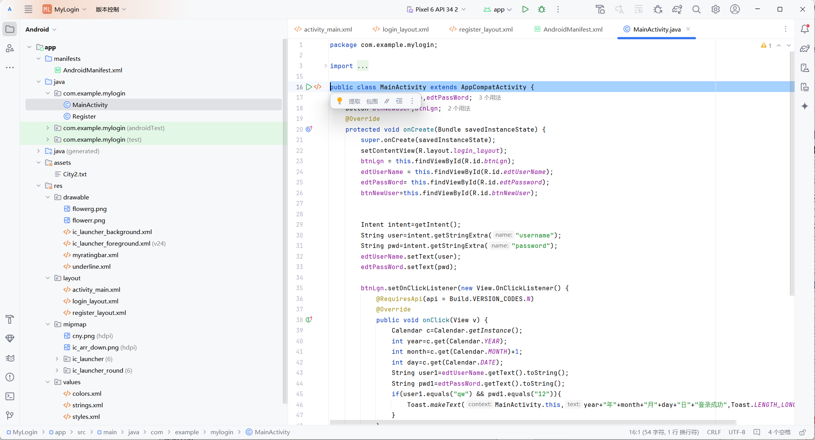
Asset文件夹存放的是资产文件
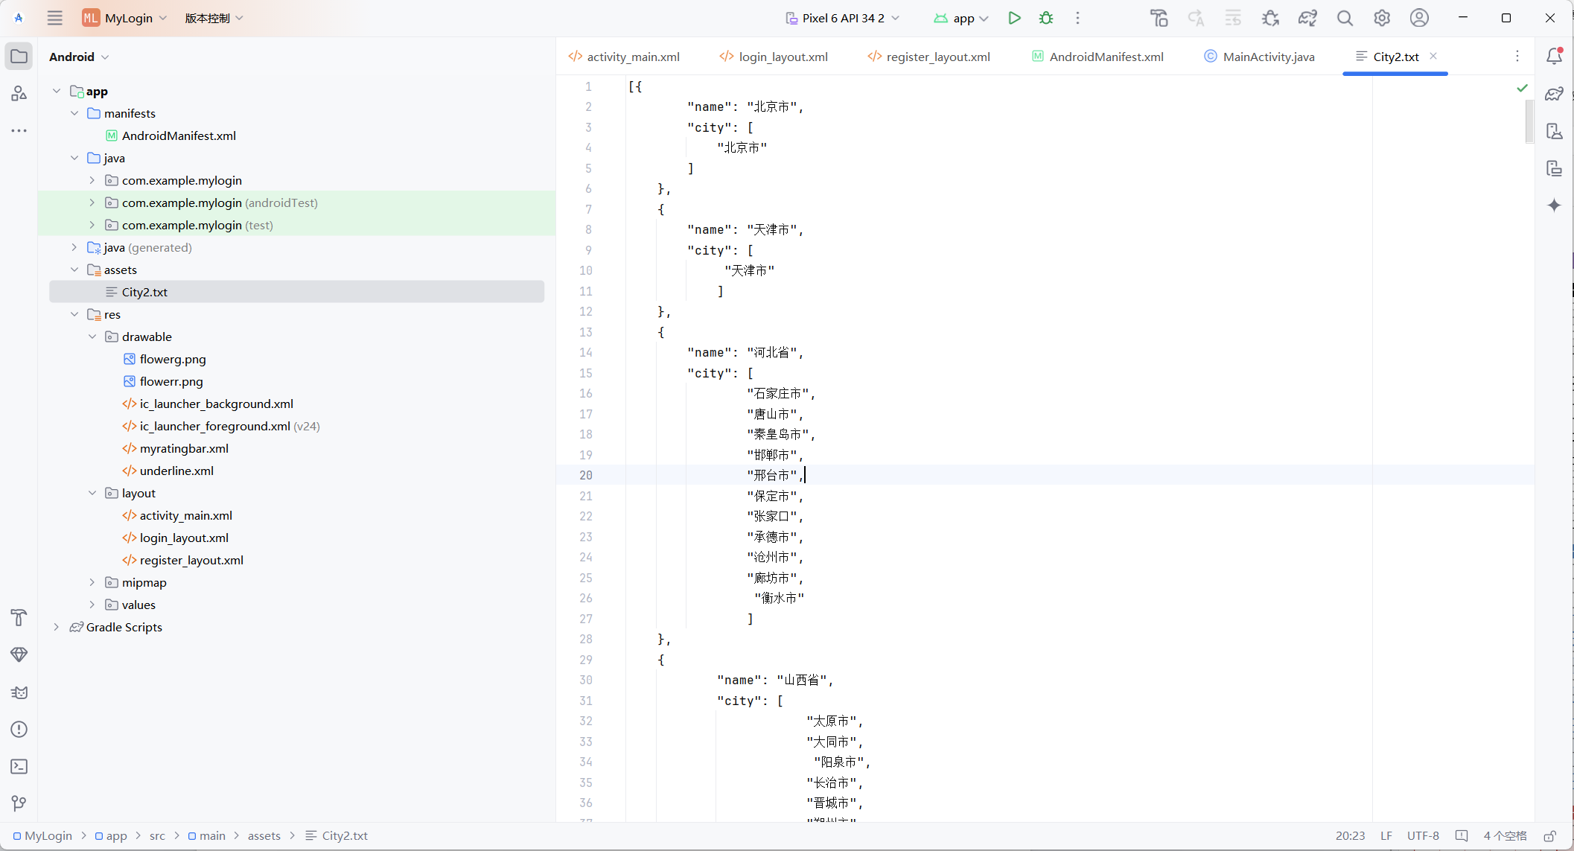
接着就是res文件，这里存放着前端代码，类似于webapp，drawable下放的是图形资源文件
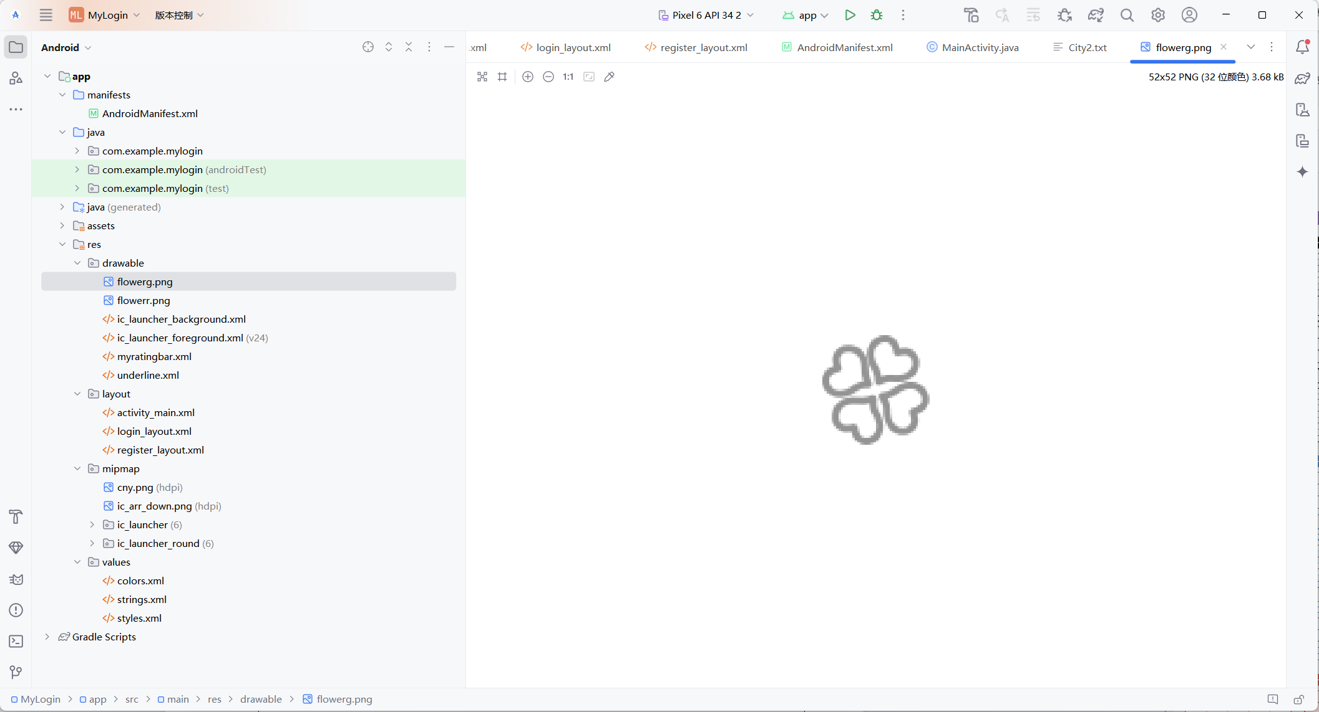
Layout文件夹下放的就是前端的页面
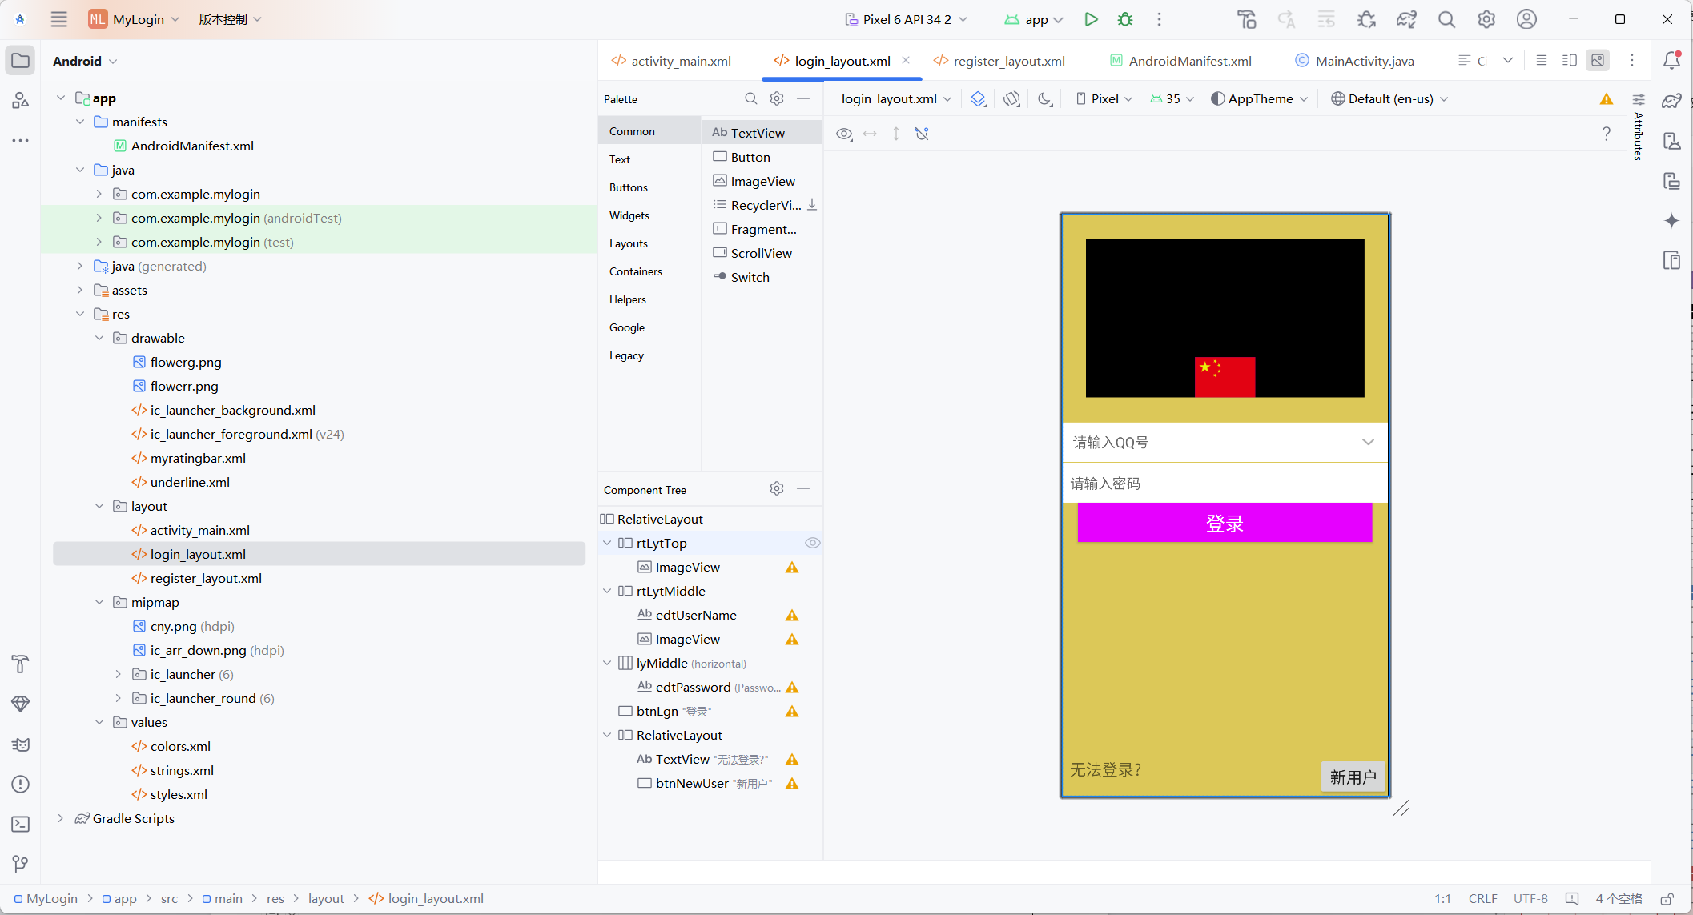
Values文件夹下放的就是变量，方便解耦
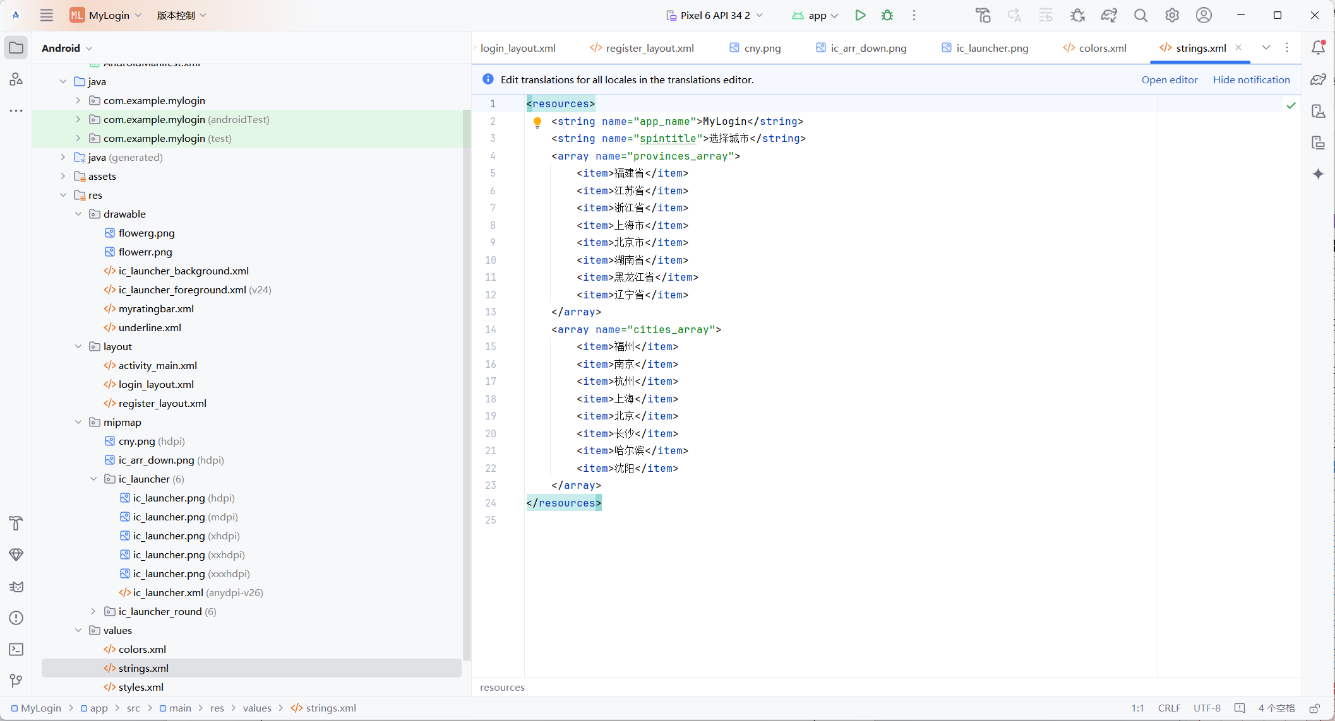
mipmap文件夹下放的是启动的图标文件
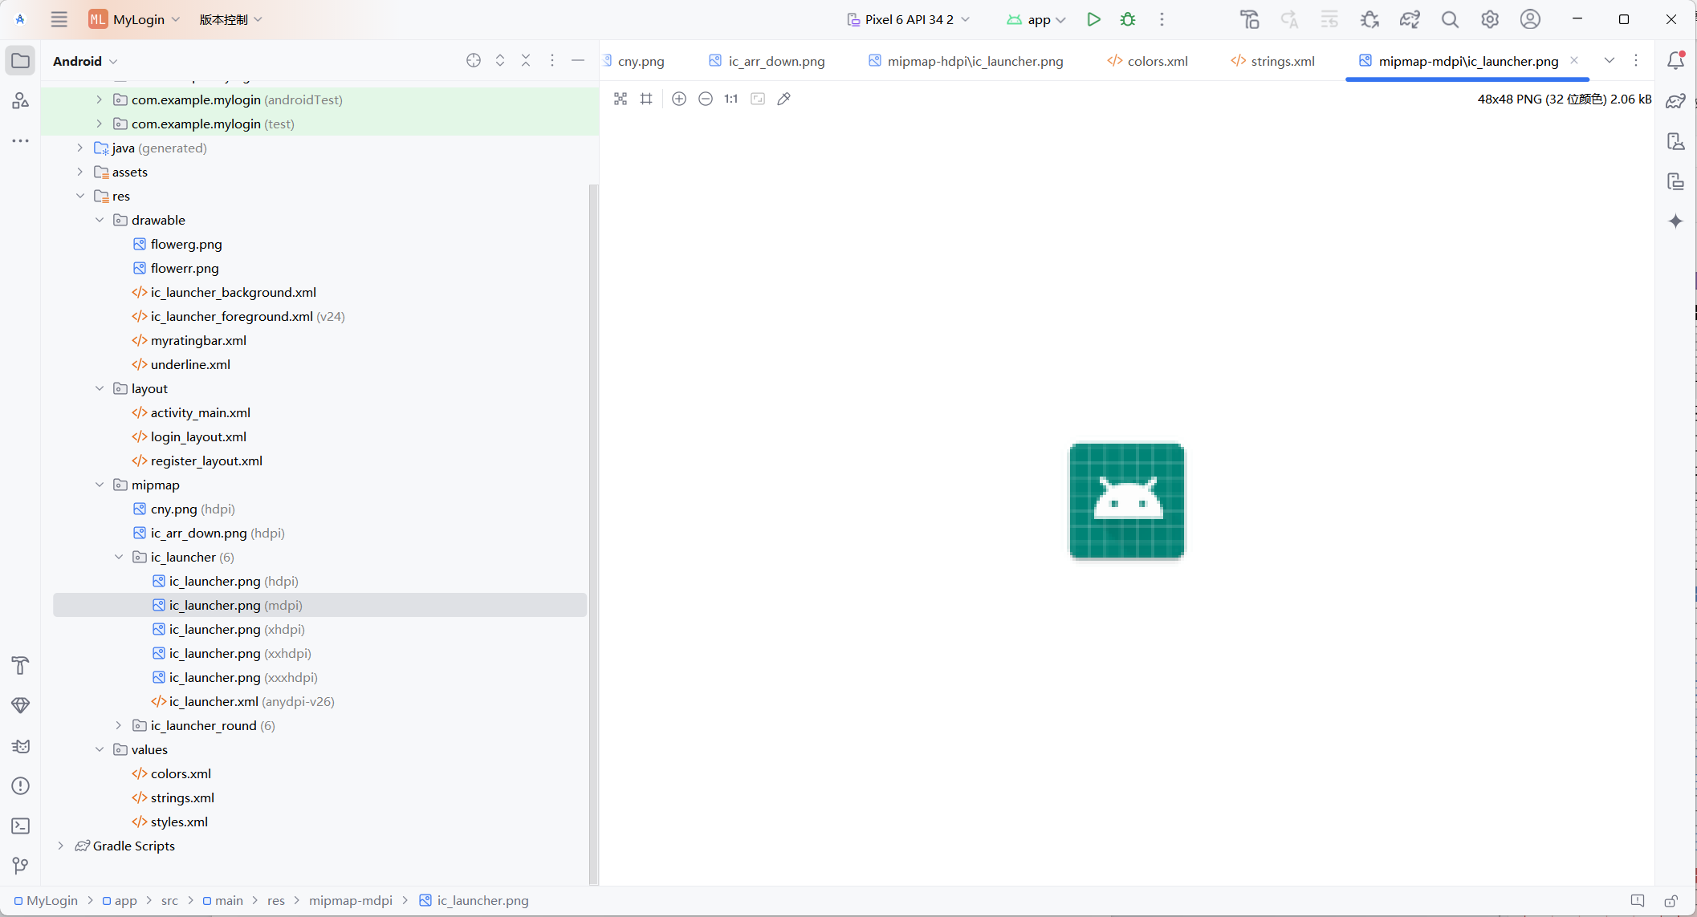
剩余的就是项目编译的配置文件，类似于jdk等
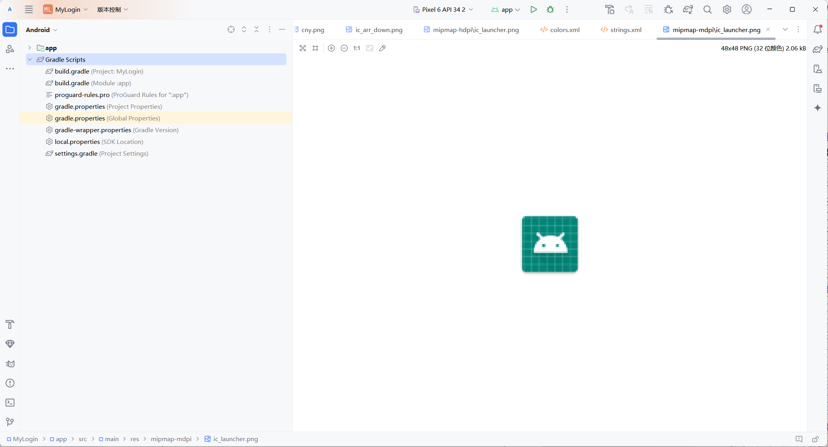
- 对Android APP使用ADB调试方法，获取Android 底层数据文件信息。
首先进行adb调试
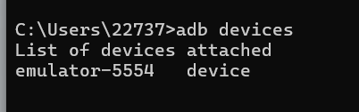
设备已经进入调试，获取root权限
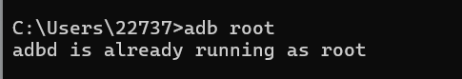
获取指定的apk的文件路径
将文件提取到桌面上
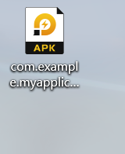
再使用apktool反编译
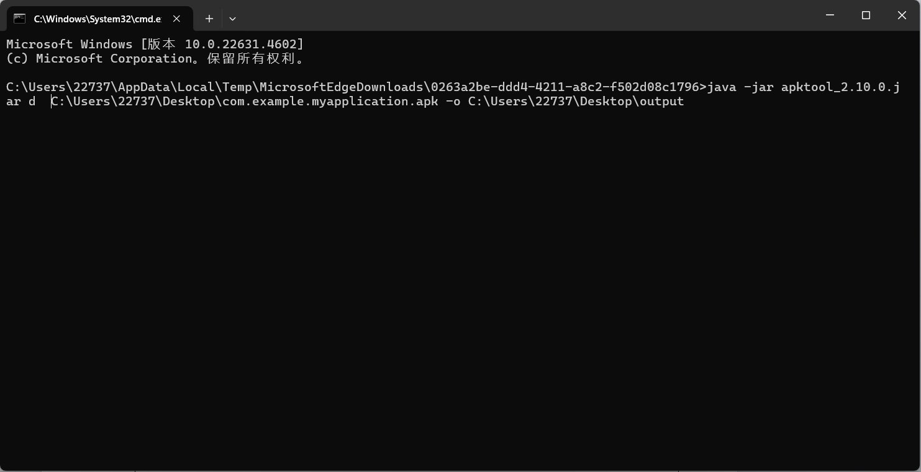
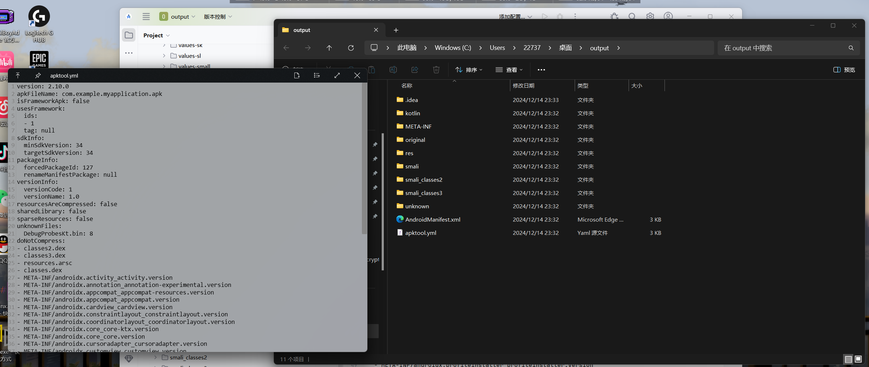
这样就能获取这个apk文件的底层数据了
实验总结
在这次实验中，我通过使用 ADB 工具与 APKTool 等辅助工具，成功地提取并分析了 Android 应用的底层数据文件。通过 ADB，我学会了如何与设备交互，提取 APK 文件，并解决了设备识别和权限问题。使用 APKTool 反编译 APK 后，我深入了解了应用的结构，包括其资源文件、Smali 代码和配置文件
教师评阅意见
教师： 年 月 日

